HABERLEŞME SİSTEMLERİ DALI ÖRNEK SORULAR (USTALIK)
1. Hangisi solunum sisteminin korunmasında kullanılan kişisel koruyucu donanımdır?
A) Toz ve gaz maskesi
B) Koruyucu gözlük
C) Koruyucu baret
D) İş ayakkabısı

2. Teknik resimde görünen çevreler ve ayrıtlar (kenarlar) hangi çizgi ile çizilir?
A) Sürekli ince çizgi
B) Sürekli kalın çizgi
C) Kesik orta çizgi
D) Noktalı ince çizgi

3. Analog değerler için yazılanlardan hangisi doğrudur?
A) Minimum ve maksimum değerler arasında zamana göre değişir.
B) “0” ve “1” ile ifade edilir.
C) Zamana göre kesintili değerler alır.
D) Bilgisayar sistemleri analog değerlerle çalışır.

4. Bilgisayar destekli çizim programında dosya kaydetme komutu hangisidir?
A) Plot
B) Template
C) Save
D) Modify

5. Hangisi santral montajının yer seçiminde dikkat edilmesi gereken noktalardan değildir?
A) Nem, su sızıntısı, toz ve duman bulunmayan temiz yerlere monte edilmelidir.
B) Santral, tercihen herkesin kolaylıkla ulaşabileceği bir alana yerleştirilmelidir.
C) Jeneratör, kesintisiz güç kaynağı ve yüksek gerilim hattı gibi manyetik alan yaratan cihaz ve ortamdan mümkün olduğu kadar uzağa yerleştirilmelidir.
D) Santral radyatör üstü, doğrudan güneş ışığı alan ve santrallerin gereksiz ısınmasına sebep olabilecek yerlere monte edilmemelidir.
6. Frekansı 1 KHz olan sinyalin periyodu kaç saniyedir?
A) 0,001 sn.
B) 0,01 sn.
C) 0,1 sn.
D) 1 sn.

7. GSM baz istasyonlarında bulunan bütün ekipmanların çalıştırıldığı bölüm hangisidir?
A) Kontrol merkezi
B) Kumanda odası
C) Sistem odası
D) Hiçbiri

8. Yerel dağıtım şebekelerinde kullanılan telefon kablolarında bir grup yapısı kaç perden oluşur?
A) 5
B) 10
C) 15
D) 20

9. Sıcak hava üfleyici havyalarda aparatın ucuna SMD elemanın kılıf yapısına uygun takılabilir uçlara ne ad verilir?
A) SMD
B) SLOT
C) NOZZLE
D) PCB

10. Sayısal iletişim ile ilgili hangisi yanlıştır?
A) Frekans artıkça periyot küçülür.
B) Bir saniyedeki titreşim sayısına periyot denir.
C) Bir sinyalin bir saniyede aldığı yola dalga boyu denir.
D) Bir sinyalin boşluktaki hızı ışık hızına eşittir.

11.
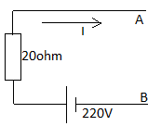
Şekildeki devreden geçen akım kaç amperdir?
A) 240 A B) 11 A C) 110 A D) 200 A

12. Kare veya dikdörtgen dalga meydana getiren devrelere ne ad verilir?
A) Filtre
B) Amplifikatör
C) Besleme
D) Multivibratör

13. Doğrudan yerleştirilecekleri yüzeye lehimlenen elektronik elemanlara ne ad verilir?
A) SMD B) PCB C) NPN D) BCD

14. Bir mobil telefonda telefonun kendi kendine açılıp kapanması arızası nasıl giderilmelidir?
A) Mikrofon değişimi yapılmalıdır.
B) SD kart biçimlendirilmelidir.
C) Yazılım yeniden yüklenmelidir.
D) Batarya değişimi yapılmalıdır.

15. Şekildeki kablonun ismi nedir?
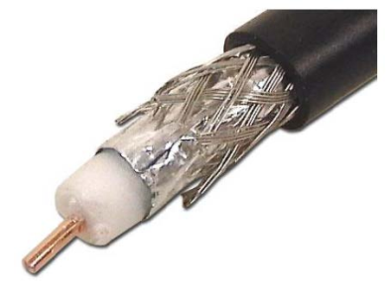
A) CAT5 Kablo
B) NYA kablo
C) Fiber optik kablo
D) Koaksiyel kablo

16.
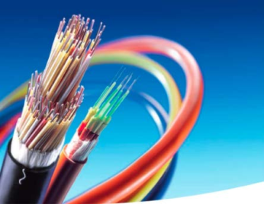
Şekildeki kablonun ismi nedir?
A) CAT6 Kablo
B) NYAF kablo
C) Fiber optik kablo
D) Koaksiyel kablo

17. Hangi parça telefon santral kutusunun içinde bulunmaz?
A) Güç devresi
B) Ana kart
C) Abone kartı
D) SD kartı

18. İnternete bağlı her sistemin kendine ait özel bir adresi vardır. Bilgisayarlar arasında iletişim yapılırken veri paketlerinin adreslenmesinde kullanılan bu adres nasıl adlandırılır?
A) IP adresi
B) SMD adresi
C) PCB adresi
D) RJ adresi

19. Tüm sayıları ikilik sayı sistemine çevirmeye ne ad verilir?
A) Yükseltme
B) Kodlama
C) Anahtarlama
D) Yükleme

20. 7 segment display için hangi bilgi yanlıştır?
A) Ortak anot ve ortak katot olmak üzere iki çeşittir.
B) Her segment bir ledden oluşur.
C) Kod çözücü olarak kullanılır.
D) Sürmek için entegre ihtiyacı yoktur.

CEVAP ANAHTARI
1. A
2. B
3. A
4. C
5.B
6.A
7.C
8.D
9.C
10.B
11.B
12.D
13.A
14.C
15.D
16.C
17.D
18.A
19.B
20.D

